Тема: О. Генри «Вождь краснокожих».
Ход урока:
- Организационный момент.
- Актуализация прежних знаний.

Юмор – в искусстве – изображение чего-либо в смешном виде; в отличие от сатиры юмор не обличает, а беззлобно и весело вышучивает какие-либо жизненные явления, человеческие пороки и т.д.
Псевдоним – (с греческого – «ложно именуемый») – вымышленное имя, фамилия, заменяющие собой подлинные в печати, на сцене и т.д.
- Изучение нового материала.
- Знакомство с жизнью и творчеством.

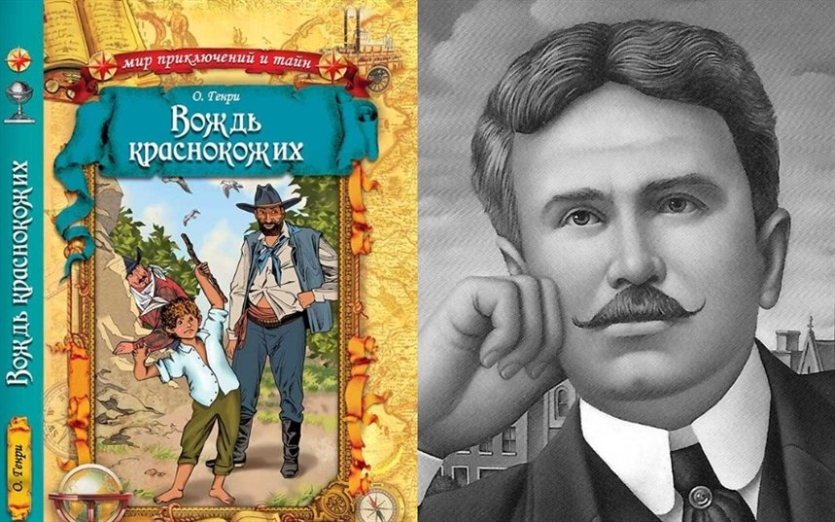

УИЛЬЯМ СИДНИ ПОРТЕР родился в маленьком городке ГРИНЗБОРО, в СЕВЕРНОЙ КАРОЛИНЕ в семье доктора и был воспитан теткой, так как мать его очень рано умерла. После занятий в школе он работал посыльным в аптеке своего дяди, затем стал учеником фармацевта. А потом были годы в поисках работы, перемены профессии, пока, наконец, он не обрел душевный покой и ежемесячное жалованье бухгалтера маленького банка.
Все, казалось бы, наладилось: он был женат, у молодой семьи появилась маленькая чудесная дочурка Маргарет.Но счастье длилось недолго. В кассе банка обнаружилась недостача крупной суммы денег, Уильям был обвинен в растрате, на милосердие суда рассчитывать не приходилось, и он, оставив жену и маленькую дочку, пустился в скитания. Сначала он переезжал из города в город, скрываясь под разными именами, а потом для верности махнул через мексиканскую границу.
Начались скитания по чужбине, встречи с очень разными людьми. И неизвестно, сколько бы это продлилось, если бы однажды до Уильяма не дошло известие о тяжелой болезни жены. Он тут же вернулся домой, но ничем помочь своей жене уже не мог. Она умерла. А Уильям Портер Сидни был тут же арестован, и суд приговорил его к 5 годам тюремного заключения.
Единственное, что у него оставалось в жизни – дочь, которую воспитывали родные и которая знала, что ее папа уехал далеко и надолго, но вернется когда-нибудь, как он ей обещал в своих письмах.
Уильям сидел в тюрьме, а приближалось Рождество – праздник, которого все дети очень ждут и верят, что любые их желания обязательно исполнятся , что , проснувшись утром, они непременно найдут подарок от Санта Клауса. А его маленькой Маргарет подарка не будет, потому что ее папа в тюрьме и у него нет денег даже на самый скромный подарок.
И тогда Уильям вспомнил, что когда-то он писал неплохие юмористические рассказы и даже печатал их в газете.
«Почему бы не попробовать опять?» – подумал он. И теперь он стал жить одной мыслью написать рождественский рассказ, послать его в журнал и заработать деньги на подарок.
«Рождественский подарок Свистуна Дика» – так назывался этот рассказ. Он был напечатан. Автор, оставшийся неизвестным редакции, получил гонорар. А у маленькой Маргарет был настоящий праздник: в день рождества она получила подарок от Санта Клауса.
Арестант, написавший рассказ, подписал его именем «О. Генри» Это было первое имя, пришедшее ему в голову, и он не заботился о выборе псевдонима, ибо не рассчитывал не только на бессмертие, но и на прижизненную славу.
Но у Судьбы много сюрпризов. Читатели заметили автора со скромным именем О. Генри, и, когда он через два года появился в редакции журнала, ему был предложен договор: писать каждую неделю по рассказу.
Всего О. Генри написал 273 рассказа и один роман.
- Мы сегодня познакомимся с рассказом, который называется «Вождь краснокожих».
Задание№1: выполнить морфемный и словообразовательный разбор слова «краснокожих».
- Задание№2: запишите, какие ассоциации у вас вызывает слово «вождь».
- Прочитать рассказ О. Генри «Вождь краснокожих».
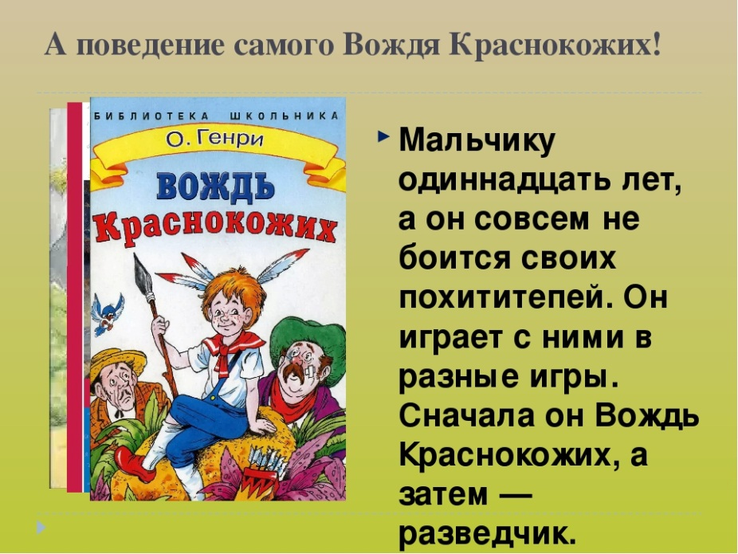

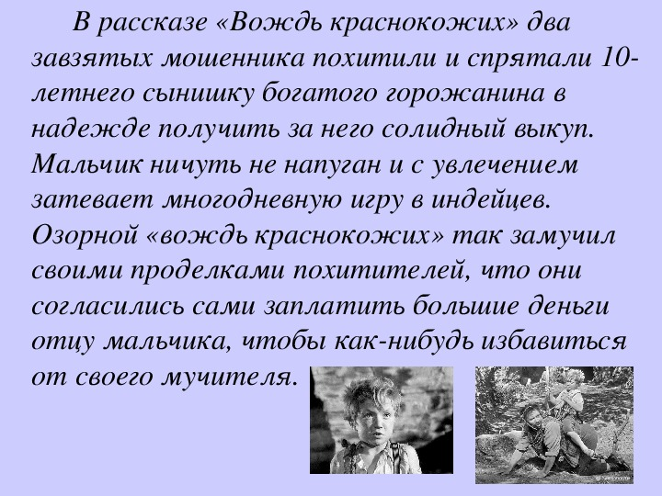
- Задание№3: выполнить тест.
ТЕСТ ПО ПРОИЗВЕДЕНИЮ О.Генри « Вождь краснокожих»
1. Какой выкуп хотели получить за мальчика?
А) 1000 долларов
Б) 2000 долларов
3) 500 долларов
2. Провизия – это :
А) станция
Б) повозка
В) запас продуктов
3. Сколько лет было мальчику?
А) 10
Б) 8
В) 9
4. Почему Сэм проснулся очень рано (до рассвета) ?
А) не спалось
Б) Боялся. Что его убьют
В) боялся, что его зажарят на костре
5. Зачем Сэм отправился в город?
А) купить продукты
Б) отнести письмо
В) навестить родителей мальчика
6. Во что играл Билл, оставшись с мальчиком?
А) в индейцев
Б) в войну
В) в разведчиков
7. . Миля – это ?
А) больше километра ( 1 500 м )
Б) больше метра
В) 1 метр
8.Вернув сына отцу, друзья Билл и Сэм :
А) сами отдали деньги отцу
Б) получили деньги от отца
В) вернули мальчика бесплатно
9. Как называл мальчик похитителей?
А) бледнолицый
Б) вождь краснокожих
В) мученики
10. Почему, отдав мальчика родителям, друзья постарались побыстрее убежать :
А) испугались
Б) не хотели, чтобы мальчик опять к ним вернулся
в) не знаю

- Домашнее задание: составить рассказ о смешном случае из своей жизни.

